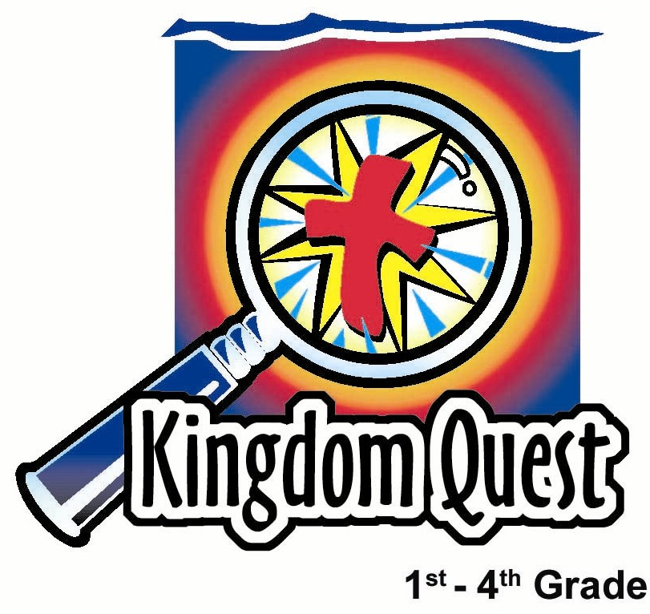
日期： ________________________
系列： 来见那位希奇的耶稣（十二月至三月）
三年班，第四十课

带一个朋友来

学习重点：*朋友带朋友给耶稣。
＊在整个课堂中重复这句子。

圣经故事：路加福音 5:17–26。耶稣医治瘫子并赦免他的罪。

主要经文：路加福音5:20：“（耶稣）看见他们的信心，就说：“朋友，你的罪赦了。”。”（新译本）

我们会帮助孩子们理解：
- 圣经故事是说耶稣医治了一个瘫子并赦免了他的罪。
- 他们的信心带来改变，当他们为其他人祷告，或把那些人带到去耶稣那里。
- 上帝用来帮助我们的最伟大的能力是赦免之大能。

我们会帮助孩子们感觉：
- 对于上帝赦免之大能感希奇。
- 被激励，他们也可以带朋友们去见耶稣。

我们会帮助孩子们实行：
- 在耶稣里接受上帝赦免他们之大能。
- 把上帝赦免之大能信息和他们的组员分享。
- 为他们的朋友们祷告，邀请他们来教会或主日学。

课程指南

分站 | 页数 # | 活动心得 | 所需教材
小组  热身   | 3 – 4 | 孩子们讨论在他们做‘希希希希希。。。奇’活动时，朋友们给予他们的鼓励和帮助。 | - 每个孩子一张三层的纸巾  - 两支水溶性马克笔  - 一杯水
大组   | 4  10  11 – 13  14 – 15 | 综览  录像带：“The Miracle Maker”，Family Home Entertainment, Inc. 制作，播放片段是路加福音5:17–26 。www.booksorthebible.com  物体教学：主持人画一幅图画和给它上颜色来重述圣经故事，以教导孩子们*朋友带朋友给耶稣。  豆豆的复习问题：耶稣医治瘫子并赦免他的罪  豆豆协助孩子们复习圣经故事的要点。 | - 写有‘来见那位希奇的耶稣’大型记号  - 在房间前面挂上一些较小的记号，每张写有‘希奇’  - 豆豆  - 动画录像带‘The Miracle Maker’，Family Home Entertainment, Inc. 1999制作，从人们聚集在耶稣所在的屋子里开始播放  - 画架  - 模型板  - 蛋彩或水彩  - 白色蜡烛，在上课前用它来画放在模型板上的附录里的图画  - 黑色马克笔
小组  应用   | 5 – 8  9 | 孩子们讨论圣经故事，并且做一个手工劳作来描述*朋友带朋友给耶稣。  金句学习：“填充”  第40至42课会加强学习约翰福音15:16，好让每个孩子知道上帝拣选我们去为他的国度带来不同。 | - 每个孩子一张三层的纸巾  - 各种颜色的水溶性马克笔（确定你有红色）  - 一些蜡笔  - 每个孩子一个纸碟  - 每个孩子一支吸管  - 一杯水  - 白板和马克笔  - 第17页的工作纸

小组热身: 15 分钟
目标: 对准正确的焦点! 建立关系及帮助新来的小朋友感觉到自然。进行一些学习预备活动以帮助你的小组对准课程的焦点。

所需教材：每个孩子一张三层的纸巾、两支水溶性马克笔、一杯水

用以下的想法开始：

想一想有个朋友向你伸出援手的那段时间。换句话说，你需要朋友来帮助、来鼓励你或帮你一把。述说谁曾经对你那样做，为什么它对你是那么的重要。

孩子们在思考他们的回应时，叫他们做以下的活动：

给每个学生派一张三层纸巾和两支水溶性马克笔。叫孩子们在纸巾的角落写上他们的姓名起首的大写字母，。在他们的姓名起首的大写字母上，叫他们把那个曾经帮助过他们的人的名字写下来，如图所描绘：

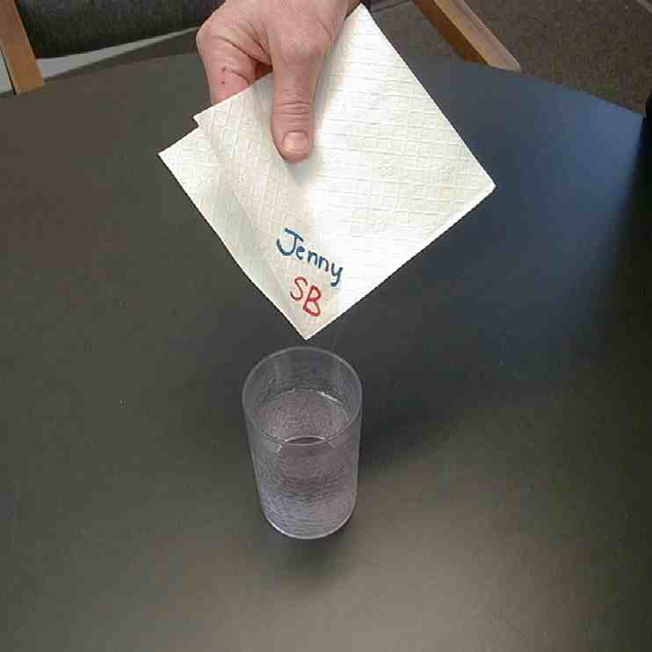

叫他们把纸巾的尖端蘸进杯里面的水，纸巾会吸收水份，当它吸收了水份后，颜色会随着它跑。颜色会融合以致变化出孩子们喜欢的效果。

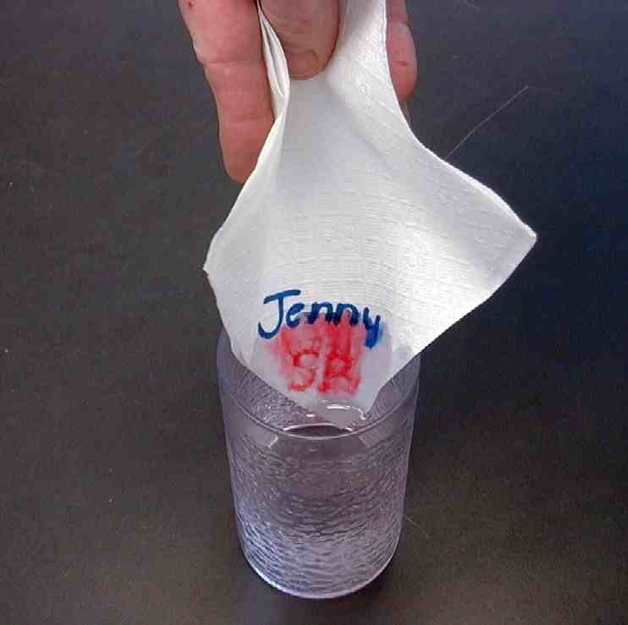

之后说：

今天我们要听一则故事是有关几个人，帮了他们的朋友一把，把他们的朋友带去见耶稣。当他们这样做时，他们的朋友的生命就被改变了。我们会学习*朋友带朋友给耶稣。

大组：20 – 30 分钟
目标：帮助孩童遵守圣经的教导。用创意的方式呈献圣经的事迹。帮助孩童学习诠释所要传达的信息。

综览：

录像带：“The Miracle Maker”，Family Home Entertainment, Inc. 1999制作，播放片段是路加福音5:17–26。

物体教学：主持人画一幅图画和给它上颜色来重述圣经故事，以教导孩子们*朋友带朋友给耶稣。

豆豆的复习问题：耶稣医治瘫子并赦免他的罪
豆豆协助孩子们复习圣经故事的要点。

小组应用: 20-25 分钟
目标: 帮助孩子们找出圣经事迹在他们的生命中意义. 使用不同问题激发讨论但是不须被限制。让圣灵引导你。加入你的信仰经历中的个人例子。在你身上基督如何的运行将留给孩子们的生命不能磨灭的印象。

使用你的圣经! 孩子们需要学习如何寻找经文章节以及能够及时跟上正被读出来的经文。在课堂结束之前和他们有一段有素质的祷告时间。

评论问题：发生了什么事？
为什么人们都到耶稣那边去？（路加福音5:17。耶稣有主的能力，能够医病。）

为什么那瘫子的朋友们不能把他带进去耶稣所在的屋子里？（路加福音5:19。因为很多人。）

最后他们是怎样把他带到去耶稣面前？（路加福音5:19。他们上到了房顶，从瓦间把瘫子连睡垫往当中缒下去，正在耶稣跟前。）

为什么法利赛人觉得耶稣不尊敬上帝？（路加福音5:20。耶稣告诉那人他的罪得赦免了。这冒犯了法利赛人，因为他们相信只有上帝才有赦罪的能力。）

当众人见证了这神迹，他们有什么反应？（路加福音5:26。他们都感到惊奇，并赞美上帝。）

解说问题：这是什么意思？
你觉得那些人为什么会这么希奇？他们不是把人们带到去耶稣跟前给他医治的吗？

在这事件中，耶稣如何证明他真的是上帝的儿子？（路加福音5:22–24。耶稣知道法利赛人的想法。他告诉那人他的罪已被赦免了，这只有上帝才能做的事，他彰显他有权柄赦罪因他让人看见他医治那人的大能。）

这些朋友怎样展现对耶稣的信心？（他们不顾危险，因他们知道耶稣能够帮助他们的朋友。）

应用问题：这对我来说有什么意义？
你觉得哪一个是最大的奇迹：上帝赦免罪还是告诉一个人站起来走路？（这两个奇迹只有藉着上帝的大能才会发生。让孩子们回答并解释他们的答案。这样做也可以让他们诠释圣经故事的意义。）

问接下来的问题，可能可以为孩子们解释之前那道问题的正确答案。

上帝要付上什么代价以呈献这奇迹？（他必须说话以便那瘫子能够行走，但他必须死在十字架上以赦免我们的罪。而且，一个奇迹只医治这一生。另一个奇迹却让我们有永生。）

耶稣行了一个这么美好的奇迹，他为了我们的罪，献上他的一生为我们受苦和死在十字架上。既然耶稣是我们的朋友，我们也要带其他人去见他，让他成为他们的朋友。

应用活动：
所需教材：每个孩子一张三层的纸巾、各种颜色的水溶性马克笔（确定你有红色）、一些蜡笔、每个孩子一个纸碟、每个孩子一支吸管、一杯水

派给每个孩子一张纸巾、水溶性马克笔和蜡笔。

我们要想一些朋友是我们可以和他们谈论耶稣的，毕竟，是*朋友带朋友给耶稣。我们需要为人们祷告，把他们带到耶稣跟前。

我要你想象你的纸巾是一张卡片。它已折叠，以便它有外面的封面和里面的封面。用蜡笔，在你纸巾的封面中间画一个十字架。

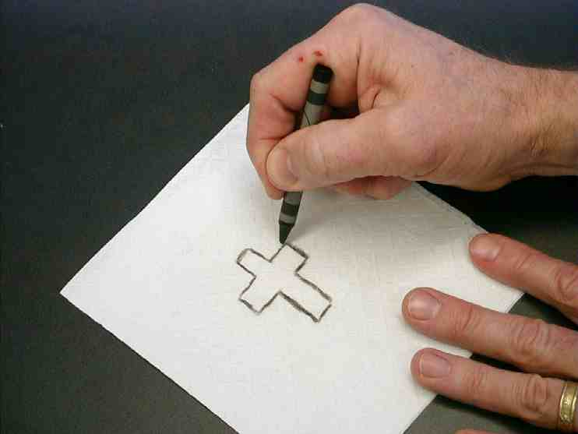

然后用浅颜色给十字架上颜色。

确定是用水溶性马克笔。

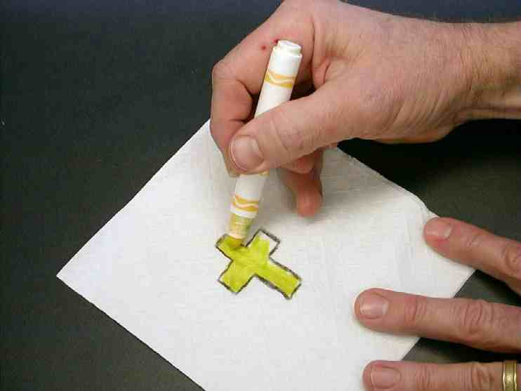

打开你的纸巾‘卡片’。用不同的颜色笔，我要你在纸巾里面画四个面孔。不要把面孔画的太靠近中间，也不要把它们画的太靠近角落。当你画这些面孔时，我要你想四种不同的人。

首先，我要你想一想你最要好的朋友。你可以把那个人画在左上角。给少许时间他们作画。

接下来，我要你想一个很难成为朋友的人。把这人画在右上角。孩子们作画时，停一停。

在左下角，画你的家庭成员，是需要被带到耶稣跟前的。停一停。在右下角，画一个你非常确定他是不认识耶稣，而且需要耶稣作他朋友的人。

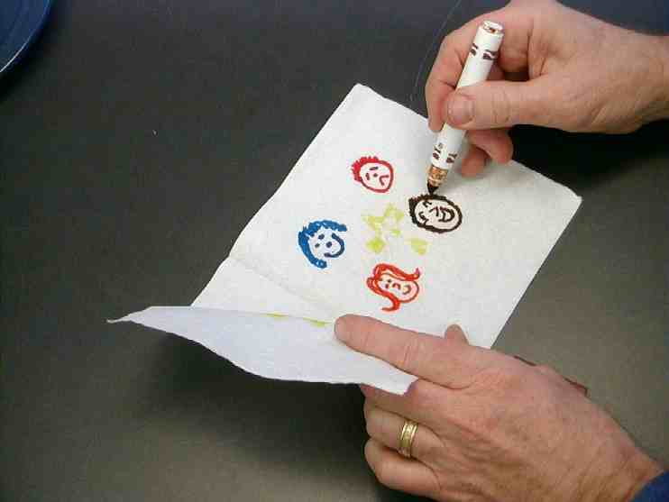

孩子们完成后，和他们谈论耶稣现在是复活的。

那在十字架里的颜色提醒我们耶稣已复活。比起其它东西，耶稣要他的生命成为我们的一部分。当我们接受他是我们的救主并跟随他时，他就成为我们生命中的一部分。我们也要我们的朋友们来亲近他。让我们来想象一下。

叫每个孩子把他的纸巾放在纸碟上。然后每个孩子把一支吸管蘸进一杯水里，把他们的手指盖在吸管的口，从杯里‘捉’一些水上来。他们可以把水滴在纸巾的中间，只要把他们的手指从吸管的口移开，水就会滴下来。

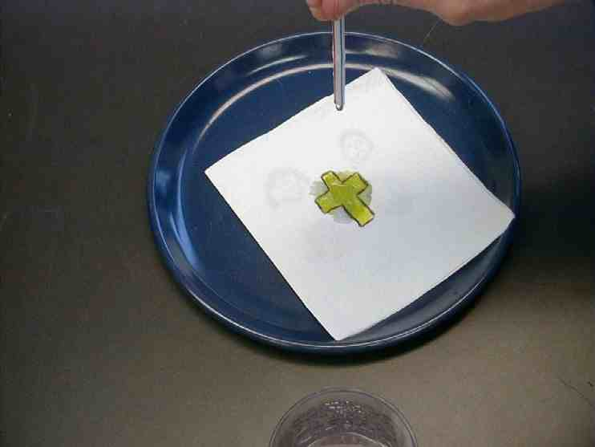

水会把在十字架的浅颜色驱散开来，那颜色会形一个圈圈。

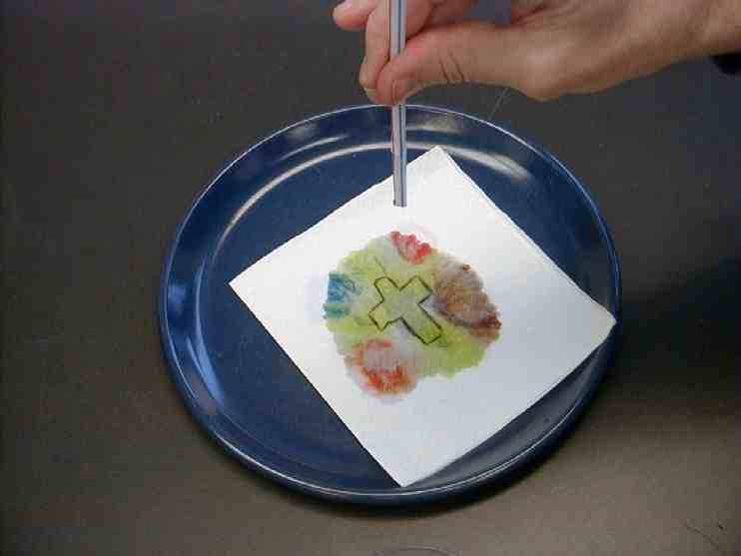

最后，浅颜色会散到孩子们所画的面孔上。面孔的颜色会和十字架的浅颜色融合起来，整幅图看起来就像是那些面孔和十字架亲近一样。

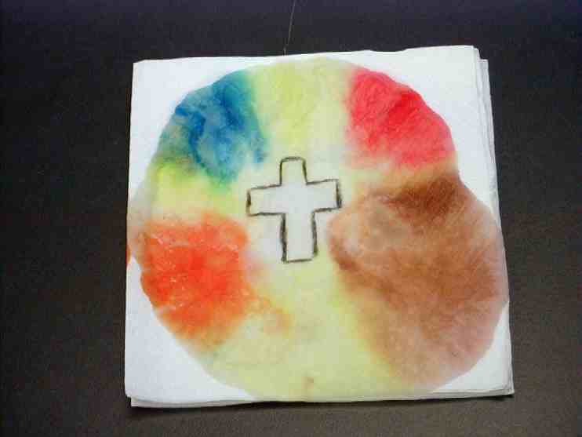

记住*朋友带朋友给耶稣。

金句学习：5分钟
目的：帮助孩子背诵及熟悉经文。使用有创意的方法帮助孩子享受在小组中的金句学习。

所需教材：白板和马克笔、第17页的工作纸

金句：约翰福音15:16：“不是你们拣选了我，而是我拣选了你们，并且分派你们去结果子，就是结常存的果子。。。”

金句呈献：“填充”
把金句写在白板上。和孩子们一起背诵几遍。之后把字擦掉，把工作纸派给孩子们。告诉他们在空白地方填上字。给完成工作纸的孩子贴一张贴纸或一份礼物。
约翰福音15：___：“不是你们 _________了 我；而是我 ________ 了你们，并且________你们去_____ 果子，就是 ____________ 的果子。。。”

祷告时间：
花时间为孩子们所画的每一种人祷告。祷告孩子们可以带他们的朋友们来见耶稣。
安全措施：安全措施的程序是非常重要的，各自教会必须为个别需要小心的阐释和实施程序。这课程里所描述的安全措施、疾病和意外的程序只供参考而已，它们或许不能正确地、适用地、适当地应用在每一个情况中。各自教会都有责任决定在这课程里的安全措施、疾病和意外的程序是否正确地、适用地、适当地应用在个别的特别情况中。这课程中的活动需要有成人的监督，或许会不适合每个孩子和每个情况。各自教会有责任确定所有活动都有成人的适当监督，以及决定一个活动是否适合每个孩子和每个情况。Kids Kount Publishing不为在这课程里所提及的程序实施或是活动的呈献负上任何责任。

大组呈献

学习重点：*朋友带朋友给耶稣。

这系列的设计安排和所需道具包括一个写有‘来见那位希奇的耶稣’的大型记号。除了这记号之外，在房间前面挂上一些较小的记号，每张写有‘希奇’。

当主持人向上指并说：“哇，那。。。”的时候，提示孩子们说：“实在是希希希希希，，，奇啊！”。孩子们说：“实在是希希希希希，，，奇啊！”的同时，大组主持人做挥动双手的姿势，这有助于加入效果和强调这句话的重要性。当呈献学习要点时，这技巧有助于抓住注意力。

今天的大组呈献分三个部分：第一个部分是播放圣经故事的影片。第二个部分是使用一个希奇物体教学来重述故事。在第三个部分，豆豆，我们的布偶，会来协助孩子们复习。

让这课堂使用一个或全部以下的部分，是根据是否有录像带和/或魔术把戏。

第一部分：
以动画片“The Miracle Maker”（Family Home Entertainment, Inc. 1999制作）作为开始。从人们聚集在耶稣所在的屋子里开始播放。

接下来，叫豆豆出来，问他是否可以在上了这堂课后回来。豆豆会协助进行复习问题。加插这段谈话是非常有效的，只要让它保持简短。

第二部分：
用以下物体教学来重述故事。

第三部分：
邀请豆豆和孩子们一起回答复习问题。

第一部分

播放录像带，“The Miracle Maker”（Family Home Entertainment, Inc. 1999制作）作为开始。从人们聚集在耶稣所在的屋子里开始播放。播放瘫子的朋友们从屋顶把他连睡垫缒下。

第二部分
物体教学

朋友带朋友给耶稣
剧本伴随着画画

提示：将释义经文。

今天的物体教学里，主持人会在画架或模型板上画一幅图。需要用两种颜色的蛋彩或水彩。预先：用白蜡烛在纸印上蜡印。在大组时间里，把蛋彩或水彩涂在印记上，印记上的蜡会将颜色驱散，显现一个特别信息。需要用蜡烛作画的图，请参阅附录。这图画非常的简单，任何人都能胜任。在上课前，用铅笔轻轻地将图画的轮廓刻出来，可能会有所帮助。

指引：用黑色马克笔在板上写‘给耶稣’。

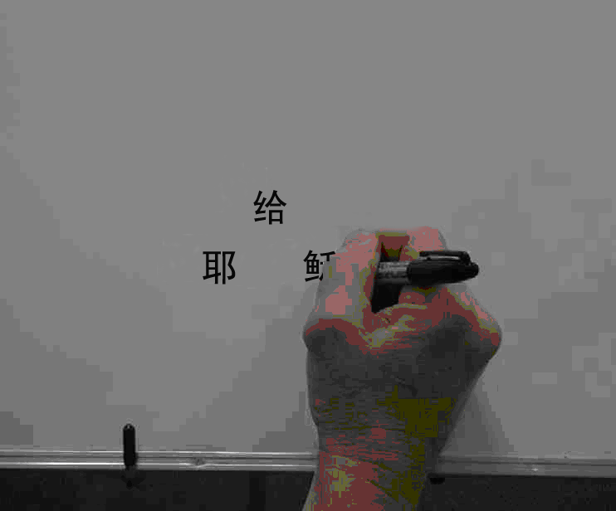

说： 众人从加利利和犹太各乡村，并耶路撒冷带病人来见耶稣。耶稣有主的能力与他同在，叫他能医病。

指引：画一些苦瓜脸表情。

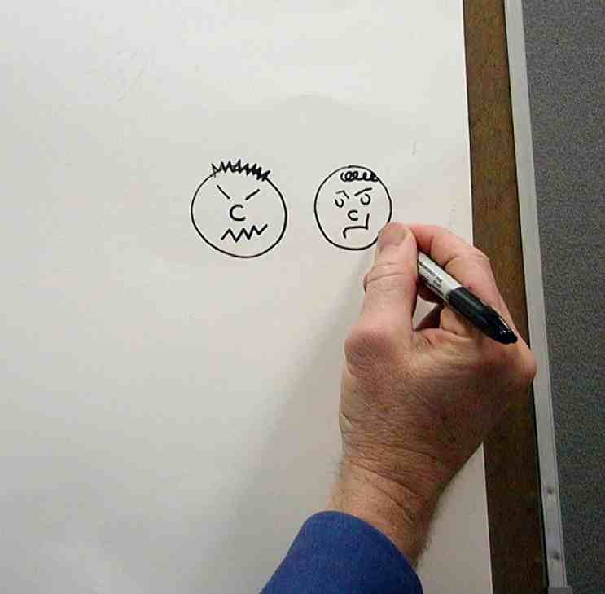

说： 不是每个人都来看耶稣医病的。有些法利赛人和律法教师嫉妒耶稣和他所得到的注目。他们怀疑耶稣是不是真的是上帝的儿子。

指引：画四只有线附着的手。

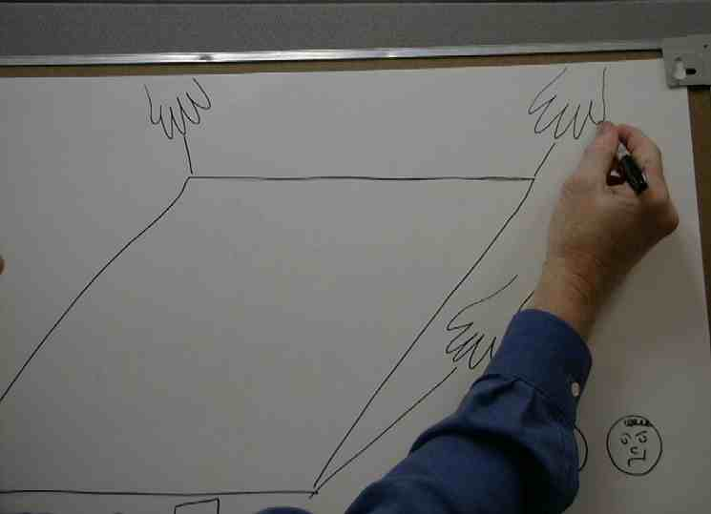

说： 有几个人，他们的朋友是个瘫子。瘫子的朋友们觉得耶稣能够给予帮忙，因他们对他有信心。可是，耶稣所在的那间屋子里有很多人，以致这些朋友们不能找到把瘫子带进去屋子里的路。

朋友们把那人抬到屋顶。从瓦间把瘫子连睡垫往当中缒下去，正在耶稣跟前。

指引：在‘给耶稣’这字眼的四周画一个十字架。

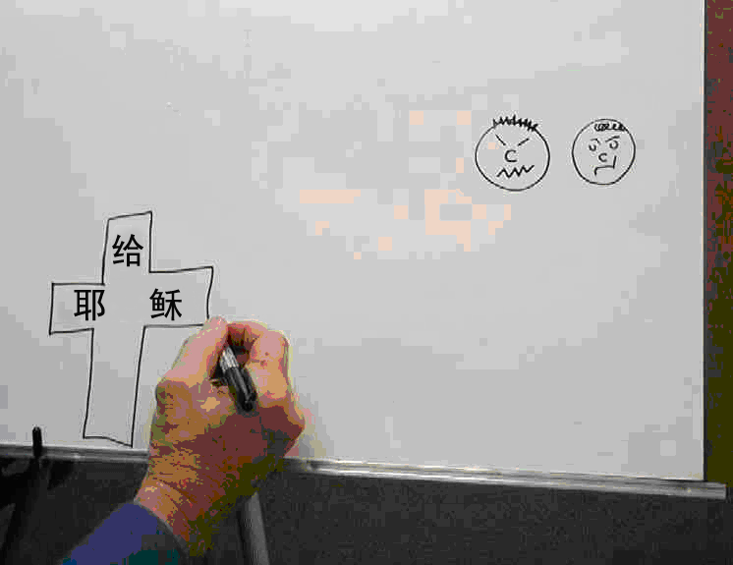

说： 耶稣看见那些朋友们的信心，就说：“朋友，你的罪赦了。”法利赛人和律法教师就议论起来，说：“这人是谁，竟然说不尊重上帝的话？除了上帝一位以外，谁能赦罪呢？”

耶稣知道他们的议论，就对他们说：“要说：‘你的罪赦了’，或说：‘起来行走’，哪一样容易呢？”耶稣知道无论哪一个都好，没有上帝的能力都是行不通的。

指引：开始给睡垫上颜色。睡垫在上着颜色时，‘朋友带朋友给耶稣’会出现。

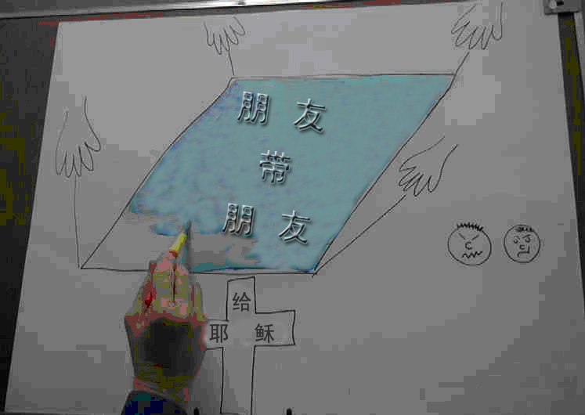

说： 耶稣对瘫子说：“然而为了要你们知道，人子在地上有赦罪的权柄，起来，拿起你的睡垫，回家去吧。”

指引：用红色涂十字架。

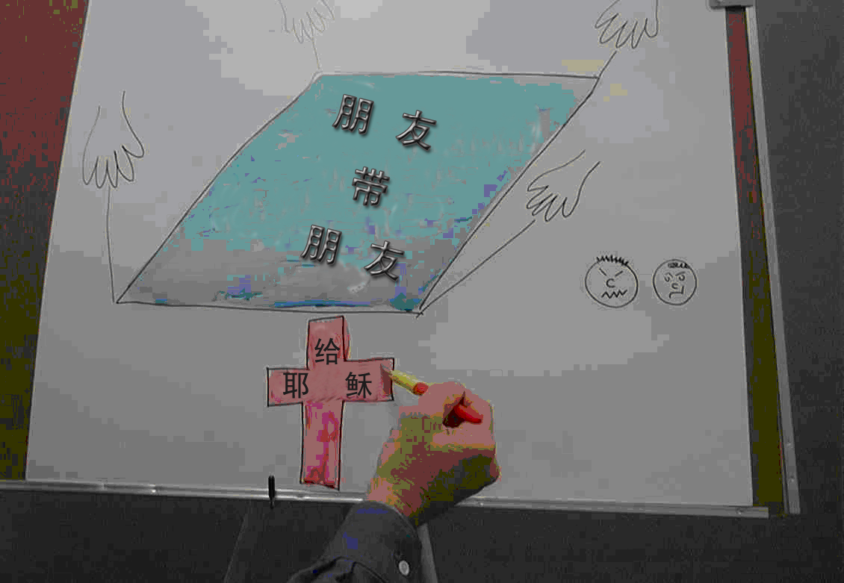

说： 那人立刻当众起来，拿着他躺过的睡垫，颂赞上帝，回家去了。

那真是希奇啊！最希奇的是什么：是那瘫子被医治可以行走，还是他的罪被赦免？

那人的朋友们可能会说：“这真是太希奇了。我们把朋友带来这里是想要让他得医治，怎知道他可以得赦免回家。”众人都惊奇，颂赞上帝，并且十分惧怕，说：“我们今天看见了不寻常的事。实在是太希希希希希。。。奇了！”

第三部分
豆豆的复习问题
“耶稣医治瘫子并赦免他的罪”

以下的问题可以用作复习今天的圣经故事。这将会是豆豆和孩子们之间的竞赛。豆豆在问题还未被念出前，给问题设定一个分数。那分数在括弧里面，就放在有关的问题前面。最好玩的是豆豆要在最后才答对一道问题，而那分数却协助他戏剧性的逆转。向来赢的都是孩子们，不过，有时候，让豆豆赢也蛮有趣的。根据你的喜好调整。有一重要的事，对剧本是极为重要的：要快速地进行你的教材。在这个时间，孩子们的注意力会比较短。如果会花太长的时间，你甚至可以删除一些问题。

每问完一道问题，第一个括弧是豆豆的回应。第二个括弧是来自孩子的正确答案。

自由选择：孩子们可以带着他们的圣经去大组，在他们听着以下的问题时，他们可以从中寻找答案。

- （3分）耶稣所医治的人们是来自哪里？
（从医院来的。）
（从各地来——加利利，犹太和耶路撒冷。）

- （17分）他们为什么来耶稣这里？
（找他签名。）
（因为上帝把医治能力赐给了耶稣。）

- （14分）那些朋友们如何通过众人把瘫子放在耶稣跟前？
（他们叫某人替他们留了位子，以便他们可以插队。）
（他们从屋顶的瓦间把他缒下去。）

- （8分）当瘫子放在耶稣的跟前时，耶稣看到谁的信心？
（瘫子的信心。）
（瘫子朋友们的信心。）

- （26分）耶稣对瘫子说什么？
（“哇，小伙子，你从哪里来的？”）
（“你的罪赦了。”）

- （31分）既然法利赛人认为只有上帝能够赦罪，耶稣问他们：“说：“你的罪赦了”，或说：“_____________”，哪一样容易呢？”
（说：“安得烈安得烈咿吗咿吗咿吗哎哟哟。”）
（“ 起来行走。”）

这时候孩子们应该已得到99分！

- （99分）耶稣藉着一个奇迹来证明他拥有赦罪的权柄。那是什么奇迹？
（他吩咐那个人起来行走，他照做了。）
（瘫子起来行走。）

- （1分）瘫子的朋友们给他的生命带来了不同，因他们把他带去见耶稣。我们从这里学习到什么功课？
（我们在选择朋友时要很谨慎。）
（我们也应该把我们的朋友带给耶稣。）

老师： 恭喜啊，真是一个激烈的竞争。不过最后的一分是非常重要的。

豆豆： 即使它只值一分吗？

老师： 那代表了胜利或失败的不同，不是吗？

豆豆： 是的。

老师： 而且它对我们的朋友们也很重要。它带给他们不同，无论是赢或输当说到和上帝做朋友。那是我们的责任把我们的朋友们带给耶稣！

豆豆： 我想你说得对。朋友带朋友给耶稣。

老师： 让我们来作结束祷告。

豆豆： 好的。

老师： 亲爱的上帝，感谢那些伟大的朋友们。也感谢耶稣这位好朋友，你为了赦免我们的罪而献上自己的生命。哇！真是一个伟大的朋友。请现在就帮助我们带朋友来见你和耶稣并接受你的赦免。奉主耶稣的名祷告。阿们。

第四十课

小组热身
- 每个孩子一张三层的纸巾
- 两支水溶性马克笔
- 一杯水

大组
- 写有‘来见那位希奇的耶稣’大型记号
- 在房间前面挂上一些较小的记号，每张写有‘希奇’
- 豆豆
- 动画录像带‘The Miracle Maker’，Family Home Entertainment, Inc. 1999制作，从人们聚集在耶稣所在的屋子里开始播放
- 画架
- 模型板
- 蛋彩或水彩
- 白色蜡烛，在上课前用它来画放在模型板上的附录里的图画
- 黑色马克笔

小组应用
- 每个孩子一张三层的纸巾
- 各种颜色的水溶性马克笔（确定你有红色）
- 一些蜡笔
- 每个孩子一个纸碟
- 每个孩子一支吸管
- 一杯水

学习金句
- 白板和马克笔
- 第17页的工作纸

约翰福音15：___：“不是你们 _________了 我；而是我 ________ 了你们，并且________你们去_____ 果子，就是 ____________ 的果子。。。”

约翰福音15：___：“不是你们 _________了 我；而是我 ________ 了你们，并且________你们去_____ 果子，就是 ____________ 的果子。。。”

